Comité de Adquisiciones, Arrendamientos y Contratación de Servicios
Calzada Antonio Narro #1923, Col. Buenavista, Saltillo, Coahuila CP 25315
Conmutador (844) 411-02-00 ext. 2278. Tel. Dir. (844) 1-41-16-00
Dirección General Administrativa

OFICIO: 028/19 CAACS FECHA: 01/nov/2019

La Universidad Autónoma Agraria Antonio Narro, a través del Comité de Adquisiciones, Arrendamientos y Contratación de Servicios, de conformidad con lo que establece su Reglamento, le invita a participar en la 1er. convocatoria para el concurso de INVITACION A CUANDO MENOS TRES PERSONAS, N. º 29001001·003·19, para la CONTRATACIÓN: SEGURO DE ACCIDENTES DE ALUMNOS DE LA UAAAN de acuerdo con los conceptos y anexos incluidos en las bases anexas al presente oficio, y en las siguientes fechas:

Junta de Aclaraciones | Presentación y Apertura de | Fallo Definitivo
 | Proposiciones
08 DE NOVIEMBRE DEL 2019  A LAS 11:00 A.M. | 15 DE NOVIEMBRE DEL 2019 A LAS 11:00 A.M. | 20 DE NOVIEMBRE DEL 2019 A  LAS 15:00 HRS.

• Todos los actos se llevarán a cabo en la sala de juntas de la Dirección General Administrativa, en el edificio central Administrativo, ubicado en calzada Antonio Narro #1923, Col. Buenavista, Saltillo. Coah.
• El carácter del concurso es nacional y el idioma en que deberán presentarse las proposiciones será: español.
• La moneda en que deberá cotizar la(s) proposición(es) será(n): Peso Mexicano.
• Ninguna de las condiciones establecidas en BASES será negociadas.
• No podrá contratarse con los proveedores que se encuentren en los supuestos del artículo 50 de la Ley de
Adquisiciones, Arrendamientos y Servicios del Sector Público.

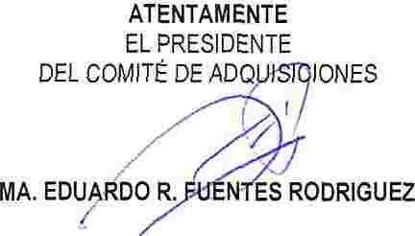

cc.p- Archivo

